Міністерство освіти і науки України

Львівський національний університет імені Івана Франка

Біологічний факультет

Кафедра біохімії

**ЗВІТ**

про виконання лабораторної роботи №2

**“Властивості ліпідів”**

Виконав

Студент групи ФеМ-21

Кобетяк Василь

Перевірила

Доц. Гачкова Г.Я.

Львів 2020

*Мета роботи:* ознайомитися з головними властивостями ліпідів, принципами ідентифікації ліпідів у біологічному матеріалі, якісними реакціями, а також навчити визначати якість жирів за їхніми числами.

**Хід роботи**

**Розчинність ліпідів і утворення емульсії**

*Принцип методу:* Унаслідок змішування ліпідів з водою утворюються емульсії, стійкість яких залежить від середовища утворення. У разі додавання емульгатора (мило, жовчні кислоти, карбонати тощо) емульсії набувають більшої стійкості. Це зумовлено тим, що у водний шар, який оточує жирові краплі, занурюються поверхнево-активні частинки емульгаторів, які запобігають злипанню жирових крапель.

**Омилення жиру**

*Принцип методу:* Жири під впливом лугів легко гідролізуються з утворенням мила і гліцеролу

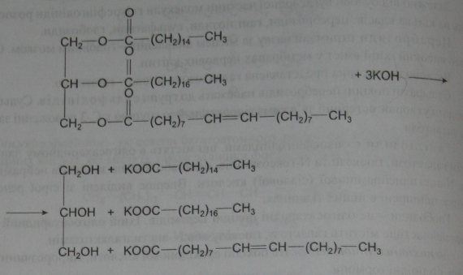

**Утворення нерозчинного кальцієвого мила**

*Принцип методу:* Унаслідок додавання до калієвого мила солей кальцію утворюються нерозчинні кальцієві солі жирних кислот. Мила Са2+ і Mg2+ розчиняються дуже погано і тому не емульгують жирів. Саме цим пояснюють появу білих пластівців осаду при розчиненні банного мила, яке складеться переважно з калієвого мила, у твердій воді, яка містить солі Са2+ і Mg2+



**Акролеїнова реакція**

*Принцип методу:* Акролеїнову реакцію застосовують для виявлення гліцеролу, який під час нагрівання розкладається на акриловий альдегід і воду.

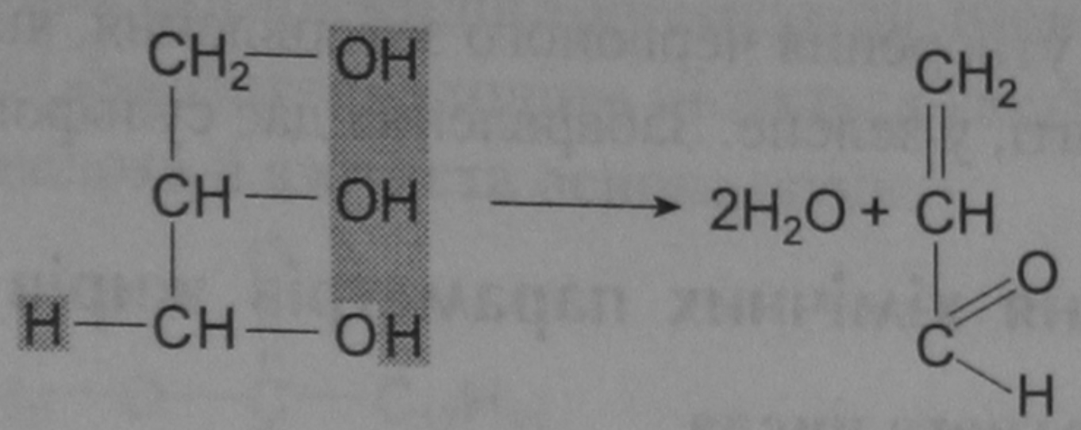

**Висновок**

Під час виконання цієї лабораторної роботи були досліджені головні властивості ліпідів.

Внаслідок змішування ліпідів з водою утворюється емульсія, стійкість якої залежить від середовища утворення. При додаванні емульгатора емульсії набувають більшої стійкості.

Як наслідок додавання до калієвого мила солей кальцію утворюється нерозчинна кальцієва сіль жирних кислот. Оскільки мила кальцію і магнію розчиняються дуже погано, вони не емульгують жирів.